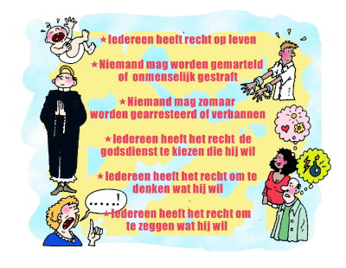

* Dingen die je moet:
* Leerplicht



* Dingen die mensen verdienen, ze hebben er recht op.

- Stemrecht



**De plicht**

**Het recht**